VIG · Q2 (2009-10)
Guió de la pràctica 2

Índex
· Enunciat de la pràctica 2
· OpenGL és una màquina d'estats 2
· Sessió 1 3
Analogia de la càmera 3
void GLWidget::initModelView() 4
void GLWidget::initModelProjection() 4
void GLWidget::computeDefaultCamera() 5
Explicació dels paràmetres i del tipus de càmera: 5
void GLWidget::paintGL() 7
· Bibliografia 7

· Enunciat de la pràctica
En aquesta pràctica demanen programar una escena de carrers amb un cotxe, faroles, arbres i cases, fent que el cotxe es mogui per els carrers, seguint les fletxes de cada tram de carrer. També s'ha de poder tenir control dels llums del cotxe, de les faroles, del suavitzat dels objectes, etc.

· OpenGL és una màquina d'estats
Abans de començar a programar, s'ha de tenir clar que OpenGL és una màquina d'estats. Això implica un canvi en la manera de programar habitual i un canvi d'idea del flux dels programes que estem acostumats: tenim un objecte que anomenarem “opengl”, i que té una sèrie de propietats tals com objectes, paràmetres, estructures, etc. I cada un d'aquestes propietats es troba en un estat determinat en un moment determinat.
Cada X temps, es llegeix l'estat d'“opengl”, i en funció de com està configurat en aquell moment, ens dona un resultat o un altre: es dibuixa una o altra cosa a la pantalla.
Per tant, nosaltres jugarem amb tots els paràmetres que necessitem tocar en cada moment. Si rebem una interrupció de teclat modificarem una variable, si fem un clic al ratolí modificarem un angle de visió, si activem llums modificarem l'estat de certs elements, etc. I cada X temps es rellegirà l'estat del sistema i es faran efectius els canvis.

· Sessió 1

Analogia de la càmera
Per poder realitzar amb èxit aquesta sessió, necessitem conèixer i entendre l'analogia de la càmera:
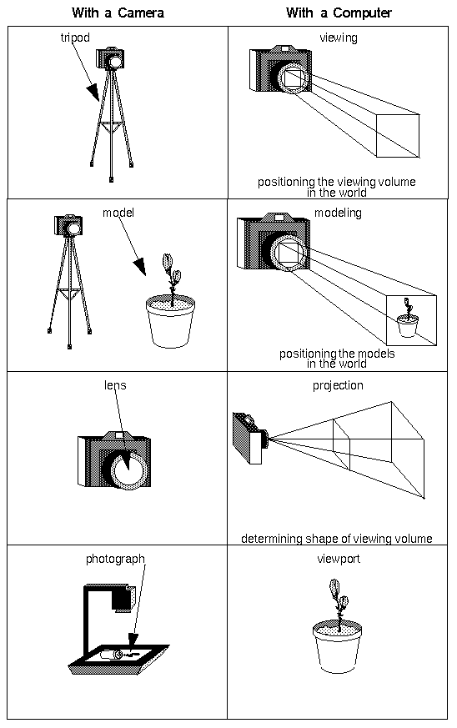
The transformation process to produce the desired scene for viewing is analogous to taking a photograph with a camera. As shown in figure, the steps with a camera (or a computer) might be the following:
1. Setting up your tripod and pointing the camera at the scene (viewing transformation).
2. Arranging the scene to be photographed into the desired composition (modeling transformation).
3. Choosing a camera lens or adjusting the zoom (projection transformation).
4. Determining how large you want the final photograph to be - for example, you might want it enlarged (viewport transformation).
After these steps are performed, the picture can be snapped, or the scene can be drawn.
(http://fly.srk.fer.hr/~unreal/theredbook/chapter03.html)

Note that these steps correspond to the order in which you specify the desired transformations in your program, not necessarily the order in which the relevant mathematical operations are performed on an object's vertices. The viewing transformations must precede the modeling transformations in your code, but you can specify the projection and viewport transformations at any point before drawing occurs. Figure 3-2 shows the order in which these operations occur on your computer.
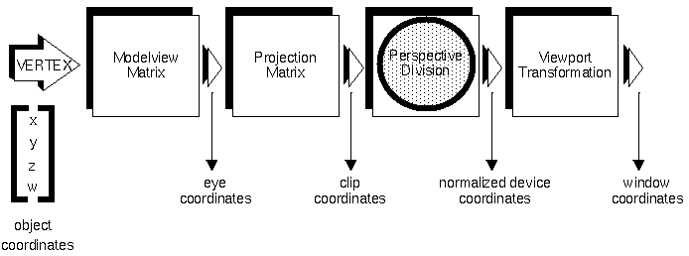

Programarem els següents mètodes, permetent la visualització del model 3D en filferros.

void GLWidget::initModelView()
Aquesta funció l'hem d'escriure de 0 al fitxer glwidget.cpp. Està definida al .h però no al .cpp.
Hi ha dos tipus de transformació:
ModelView: es fa servir per posicionar el model i la càmera.
Projection: defineix com una escena 3D es projecta a una pantalla 2D, pot ser perspectiva o ortogonal. Seria com triar les lents de la càmera: ull de peix, rectangular, etc.

glMatrixMode(GL_MODELVIEW);
glLoadIdentity();
glTranslatef(0,0,-distancia);
glRotatef(angleZ,0,0,1);
glRotatef(angleX,1,0,0);
glRotatef(angleY,0,1,0);
glTranslatef(-VRP.x,-VRP.y,-VRP.z);

glMatrixMode especifica quina pila de matrius és l'objectiu per aplicar les operacions que es faran a continuació.
glRotate*(angle, xAxis, yAxis, zAxis): (xAxis, yAxis, zAxis) is a unit vector defining the axis of rotation (ê on the picture below). It represents a unit vector. The angle parameter is the rotation angle in degree (θ on the picture). És a dir, és la rotació sobre si mateixa de la càmera.
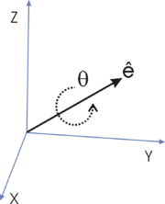

void GLWidget::initModelProjection()
Especificar la transformació de projecció és com triar unes lents per una càmera per veure d'una manera u altra la imatge. Inicialitzem la matriu Projection.
glMatrixMode(GL_PROJECTION);
glLoadIdentity();
gluPerspective((float)2.0*fovy,ratio, near, far);

Els paràmetres els expliquem a continuació, s'inicialitzen a initGL() amb la funció computeDefaultCamera().

void GLWidget::computeDefaultCamera()

Aquest mètode inicialitza els paràmetres i l'estat de la càmera. Val la pena explicar tot el que es fa al mètode, ja que són conceptes bàsics.
Tenim l'escena, que té unes certes dimensions, i la volem visualitzar tota. Per tant col·locarem la càmera a una certa distància:
Càmera
Escena

Començarem calculant l'esfera que conté la nostra escena, llavors col·locarem la càmera modificant el seu angle x i y respecte l'origen, i la situarem a una distància adequada respecte el radi de l'esfera que haurem calculat. Acabarem fent que la càmera miri a l'escena i no a un altre lloc.
Necessitem els següents paràmetres, els definim a glwidget.h:
GLfloat fovy;
Point VRP;
double distancia,radi,near,far;
float angleX,angleY,angleZ,ratio;

Explicació dels paràmetres i del tipus de càmera:
VRP: View Reference Point, és el centre de l'esfera
distancia: distància de la càmera a l'esfera
radi: radi de l'esfera
angle_ : angles de la càmera
fovy: Specifies the field of view angle, in degrees, in the y direction.
near:Specifies the distance from the viewer to the near clipping plane (always positive).
far:Specifies the distance from the viewer to the far clipping plane (always positive).
ratio: Specifies the aspect ratio that determines the field of view in the x direction. The aspect ratio is the ratio of x (width) to y (height).
Aquests paràmetres els utilitzem perquè volem una càmera de tipus “perspectiva”, que permet al contrari que les ortogonals, que els objectes tornin grans o petits segons la distància de la càmera.
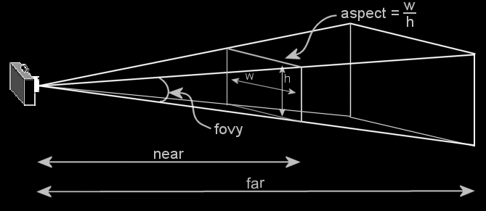

A les càmeres de tipus perspectiva, la forma del volum de visualització és el d'una piràmide tallada que no te punta. La càmera inicialment enfoca a aquell plànol. A les cares de la piràmide se li diuen “clipping planes”, i té 6 cares, top, bottom, left, right, front, back. Aquestes cares es generen amb la funció “gluPerspective(fovy,aspect,near,far)”.
fovy és l'angle entre el top i el bottom.
Un cop cridada aquesta funció el model de visualització queda així:

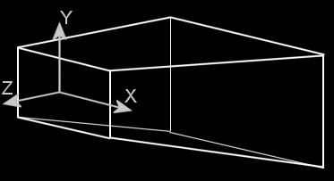

Aspect ratio és el ratio d'aspecte de la pantalla. Quan modifiquem la mida del glWidget, el ratio s'actualitza en funció de la nova mida de la finestra. Per tenir una imatge sense deformació, el ViewPort ha de coincidir amb el ratio d'aspecte.
El sistema de coordenades queda centrat al pla “near” (front), amb l'eix X i Y paral·lels a aquest, i Z perpendicular i orientat cap a la càmera. Llavors la funció glLoadIdentity restaura el sistema de coordenades com estava abans.
Ens ha de quedar clar que tot el que estigui fora dels “clipping planes”, estarà amagat i no apareixerà a la pantalla. Això ens explica perquè en un moment posterior fem un glTranslate (després d'un glLoadIdentity), i és perquè a l'inici, com hem explicat, ens trobem de cara al “near”, però fora del volum de visió. Amb el glTranslate ens traslladem a dintre del volum de visió i començam a visualitzar l'escena.
El motiu d'això és que l'espai 3D és infinit, i amb el viewing volume el limitem. Per saber més d'aquest procés mirar el pipeline de OpenGL: http://fly.srk.fer.hr/~unreal/theredbook/chapter03.html
Codi de la funció:
Un cop tenim els paràmetres, començarem a omplir la funció amb el següent codi:
scene.CalculaEsfera(radi,VRP);

· Aquesta funció modifica paràmetres per referència radi i VRP.
distancia = 2*radi;
near = radi;
far = 3*radi;
angleX=45.0; // Pujem la càmera 45 graus respecte l'eix XZ angleY=340.0; // Desplaçem la camera 45 graus respecte l'eix YZ angleZ=0.0;

Tenint en compte que:
Radi = perpendicular a la tangent que passa per l'esfera mínima.
El sinus de l'angle de la càmera, és:
Sin @ = catet oposat (radi) / hipotenusa (distància)
Llavors, l'angle de la càmera, com que estarà al revés d'aquest
càlcul, es calcula fent l'arcsinus.
Càmera
Distància (hipot.)
sin
radi
tangent

anglecam = (float) asin(radi/distancia)*RAD2DEG;
RAD2DEG és una macro definida a glwidget.h. Aquesta utilitza el nombre PI, que és 3.1415.. Ho podem definir al principi del fitxer de la següent manera:
#define PI 3.141592654
#define RAD2DEG 180/PI
I finalment calculem el ratio:
ratio = (float) width()/height();

void GLWidget::paintGL()
Només ens queda que algú cridi aquestes funcions. Serà a la funció paintGL, que és un call-back que és cridat cada cop que cal refrescar la finestra. Les cridarà paintGL perquè si en algun moment es modifica per exemple la posició de la càmera, el canvi s'ha de fer efectiu, i paintGL és el mètode que es crida contínuament.
Afegim abans de la funció que dibuixa els eixos de l'aplicació:
initModelView();
initProjection();

· Bibliografia
http://jerome.jouvie.free.fr/OpenGl/Lessons/
http://www.opengl.org/sdk/docs/man/
http://fly.srk.fer.hr/~unreal/theredbook/

